Владимирская обл., Юрьев-Польский р-он,
Поселок Больших Участков "Вотчина Country Club"

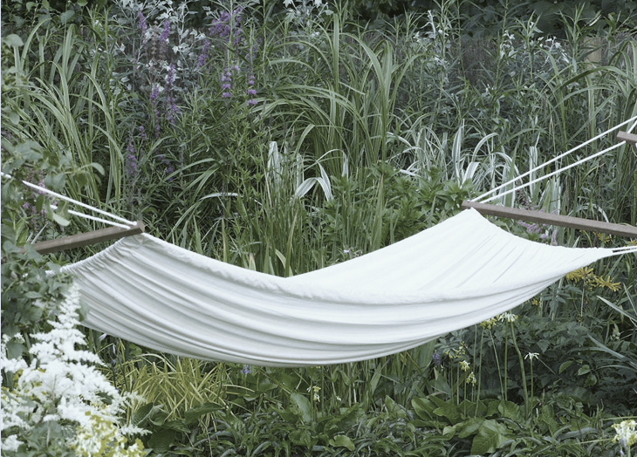

ПРАЙС-ЛИСТ на прокат

Время выдачи-сдачи  с 9. 00 до 17.00 | Стоимость в рублях
 | час |  | сутки* | неделя | месяц
Спортивный инвентарь
Палки телескопические для скандинавской ходьбы | 100 |  | 200 | 300 | 500
Гамак | - |  | 300 | 500 | 1500
Мяч футбольный | бесплатно |  |  | 200 | 500
Комплект для игры в бадминтон | бесплатно |  |  | 200 | 500
Техника

Квадроцикл* | 2 500 | 10 000 |  | - | -
Снегоход* | 3 000 | 12 000 |  | - | -
Велосипед | 150 | 500 |  | 1300 | 3000

Внимание! уточните правила проката у диспетчера.
* сутки фиксируются часом выдачи

